深大单身男女名单及联系方式 [ 2025圣诞节最新版 ] .xls

图片
荔知连续举办11年的 【愿望墙】 又来啦
目标只有一个！就是
继续 解救深大单身

图片
这里聚集的深大人，90%+都是单身
在这里认识新朋友，脱单的概率大大的
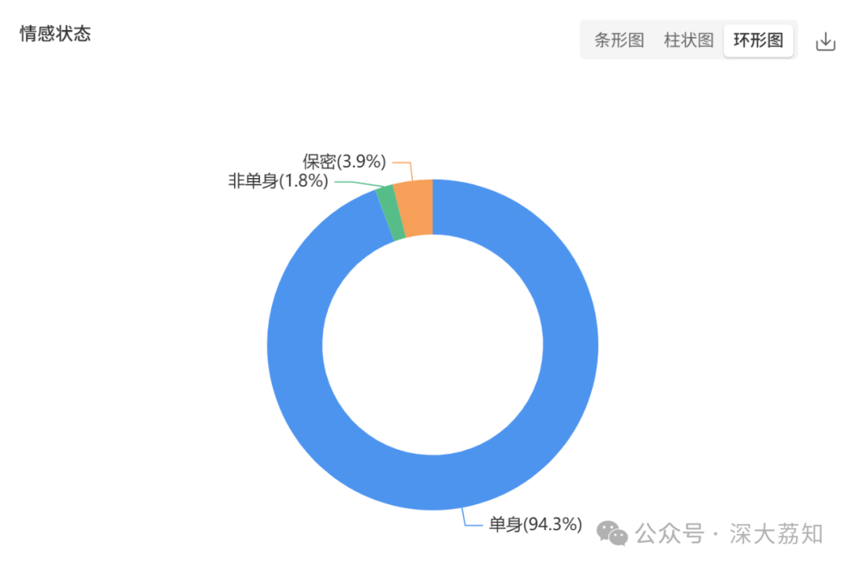
图片
本轮愿望墙为
圣诞节
专场
活动时间： 2025年12月23日至12月28日
抢先查看并收藏：12月24日（周三）17:00
愿望开抢： 12月25日（周四） 20:00
本轮愿望墙在 深圳淘课 上进行！
愿望被领取后
能收到 深圳淘课 的提醒噢
长按下图 识别二维码
即刻关注 深圳淘课（itaoke）

图片
在 深圳淘课 后台回复 许愿
即可参与 荔知愿望墙 活动
下面是收藏人数比较多的愿望
不知道许什么愿望的，可以参考一下~
[20人收藏]
有时候一个人挺无聊的 想找个人一起聊聊天 散散步 互相分享日常
[19人收藏]
想脱单 能和我一起玩 希望是个帅哥 本人也不丑please 没成功也没关系 可以当朋友的
[18人收藏]
希望能找到一个很同频的男生，能够懂我的小抽象hh，能够喜欢听我唱歌，或者和我一起唱歌，我很喜欢沿着海边散步，如果有人选中我的话我希望先去看一场脱口秀再去海边怎么样
[16人收藏]
我身高有165cm,希望对方身高在175cm左右或以上，体型匀称。情绪稳定，积极阳光。
[15人收藏]
希望可以找到和我一起运动的人🥰
[15人收藏]
天蝎座母单至今，不知道该怎么谈恋爱，喜欢我的人我不喜欢，有点粘人，可是又不想错过美好校园时光。如果你颜值中等，并且高个子，性格开朗，注重细节，或者有同样兴趣爱好，我们可以互相了解试试？我的相册有很多落日和美好瞬间无人分享，我有许多冷笑话没人听，有好多好多美食没有搭子一起吃，有好多想看的电影可以一起！
[15人收藏]
希望有176以上 最好有健身 有上进心 三观正 希望五官立体比较浓眉大眼 愿意沟通不冷暴力 希望比较幽默 愿意包容我的敏感和小脾气
[14人收藏]
谁来陪我跨年!认识的人不多但是大家都很外向有自己的朋友，我也想要认识更多人呢～?，我们可以聊聊天，也可以一起出去玩✌ 我比较内向一开始可能需要你来主导话题👉👈但是我觉得我性格还可以啦，我会尝试多说一点🤟
[13人收藏]
跟我聊聊天吧
[12人收藏]
希望在毕业之前谈一段细水长流，成熟温暖的恋爱。“爱是摒弃傲慢与偏见之后的曙光”
[11人收藏]
希望交到好朋友！如果对眼缘了可以试试更进一步发展o(^▽^)o
[11人收藏]
认识新朋友，能谈恋爱更好，科研之余可以一起健身吃饭，周末一起吃饭拍照约会（我165喜欢高壮一点的男生）
[11人收藏]
一起去看个电影 逛逛街
[10人收藏]
蹲聊天散步搭子
[8人收藏]
圣诞节愿望吗……一起去看圣诞树🎄算吗？
[8人收藏]
喜欢听歌，喜欢唱歌。卡颜哦
[7人收藏]
放寒假一起去地王广场逛，我还没去过，在广州，具体时间可能要商量
[7人收藏]
逛校园吧 学校有好多没去过的地方 希望有人可以和我一起探索！还有就是去健身房🏋️还有就是去体验拼豆
[7人收藏]
许愿一个喜欢鬼灭（最近很喜欢）的天使男孩/女孩，跟我一起看番；或者蹲可以一起打第五的宝宝
[7人收藏]
想找一个玩游戏搭子一起玩霍格沃茨之遗！
[6人收藏]
这个墙真的会有帅哥吗……来一个看看实力hh（不帅别来🙂……我一般性格很好，很愿意交朋友也很在乎朋友的感受，但是真受不了一些普信男😅本条卡颜！所以先换照，帅哥也可卡我，觉得ok再交朋友都行（就是想要交个颜值高的帅哥朋友🙂‍↕️拜托不要浪费纸条
[6人收藏]
想找一个能一起吃饭的饭搭子，去探索深圳为数不多的好吃的东西。不要太有包袱，享受美食！！ ps：贵的漂亮饭我就不吃了🌚 我还喜欢看电视剧追kpop，很能聊，只要你肯聊ᵔᴥᵔ
[6人收藏]
想找个友友一起补鬼灭/不良人/灵笼，或者一起去吃好吃的，也可以约健身。
[6人收藏]
cpdd 99年or98年，175cm及以上，看杨德昌，王家卫电影的npy。
[6人收藏]
想找一个人品出众，性格美好的人 184以上，正常身材，不瘦不胖，喜欢运动 阳光或腼腆都行，要比较有同理心 （提前说好，不符合就别来，浪费别人机会的结果就是被删哦！） 不要说我身高歧视～我173+，而且女生身材比较好的话确实显高，对我来说其实184也不高 下学期一起出去吃吃饭之类的，或者逢年过节出去走走逛逛，周末爬爬山什么的。先当当朋友看看 我个人喜欢看书听歌打球，关于人生情感社会思考的比较多 讨论时思辨性比较强 非常讲理，比较理性 很有共情能力，有很多有趣的事情分享，比较百科涉猎广泛。朋友认为和我相处挺有趣的。常被评价为温柔活泼，落落大方
[6人收藏]
说走就走的旅行
[6人收藏]
有高高的帅哥陪我聊天吗，希望你和我岁数相仿、如果你的爱好和我的爱好有重叠就更好了，maybe可以一起跨年，如果你邀请我的话
[5人收藏]
想要在圣诞夜收到一束蓝色的花
[5人收藏]
可以一起打羽毛球，保龄球（希望不嫌弃我菜）或者带我一起跑步哈哈，去看阿凡达3也不错
[5人收藏]
交个朋友
[5人收藏]
我的愿望是想要你分享最近你觉得幸福的瞬间。我想交新朋友！！关于我，本人enfp快乐小狗，偶尔打打游戏追追番，我还蛮喜欢交朋友的，剧本杀密室我都喜欢，聊天搭子也可以找我。关于学习，谁来救救我的期末周我啥也没学，谁来教我高数，如果有学习搭子也可以找我。关于脱单，我不喜欢快餐式恋爱，如果可以我更希望从朋友开始相处，我更看重性格三观和相处的感觉。希望大家都能找到合适的人🥰
[5人收藏]
想和姐姐去清吧小酌一下
[5人收藏]
我186以上宽肩长腿boy在何处，🥲好想date一下啊，希望你是一个耐心温柔开朗的人，（年龄相仿最好啦。本人身高168.7，，，熟悉了很话唠，希望我们年纪差不多，很喜欢出门散步什么的！或许加上了第一天可以先出来散散步面个基hhh～聊聊天互相了解一下
[5人收藏]
坐标宝安，蹲一个深圳土著或深二代的有缘人～本人体制内，想找熟悉这座城市脉络的人（体制内优先～）一起逛遍街头巷尾的老店，分享早茶和糖水的甜，希望你和我生活同频，给两点一线安稳无忧的生活增添一些乐趣！
[5人收藏]
希望先从朋友做起吧，然后在校生不要领取哦，00后也不要领取哈，已经是老阿姨了，当然能接受姐弟恋，如果你也是体制内或者学校工作最好啦，这样子寒暑假可以一起出去玩，其他的就看缘分了。
[5人收藏]
想要看一次脱口秀（前排的话更好hh）
[5人收藏]
只允许一米八以上大帅哥来，不帅不要来，超级看脸看身高看身材，宁缺毋滥宁缺毋滥。比较抽象，喜欢从普通朋友做起哈！
[5人收藏]
就希望能认识一下比较有正能量的女生，活泼开朗，有自己的想法和规划，然后一起去努力实现梦想！工作学习时专心工作，结束科研任务时能一起锻炼锻炼，打打游戏，聊聊天，空闲日一起出去探探店，海边散散步，旅旅游（最近好有出去旅游的冲动，向往西藏的日照金山和新疆的雪！）
[666人收藏]
一起报名【荔 知 学 車】呀，荔知的 教 练 人又好拿证又快！荔知靠谱！想要在寒假拿 练 車 的，赶紧行动吧~
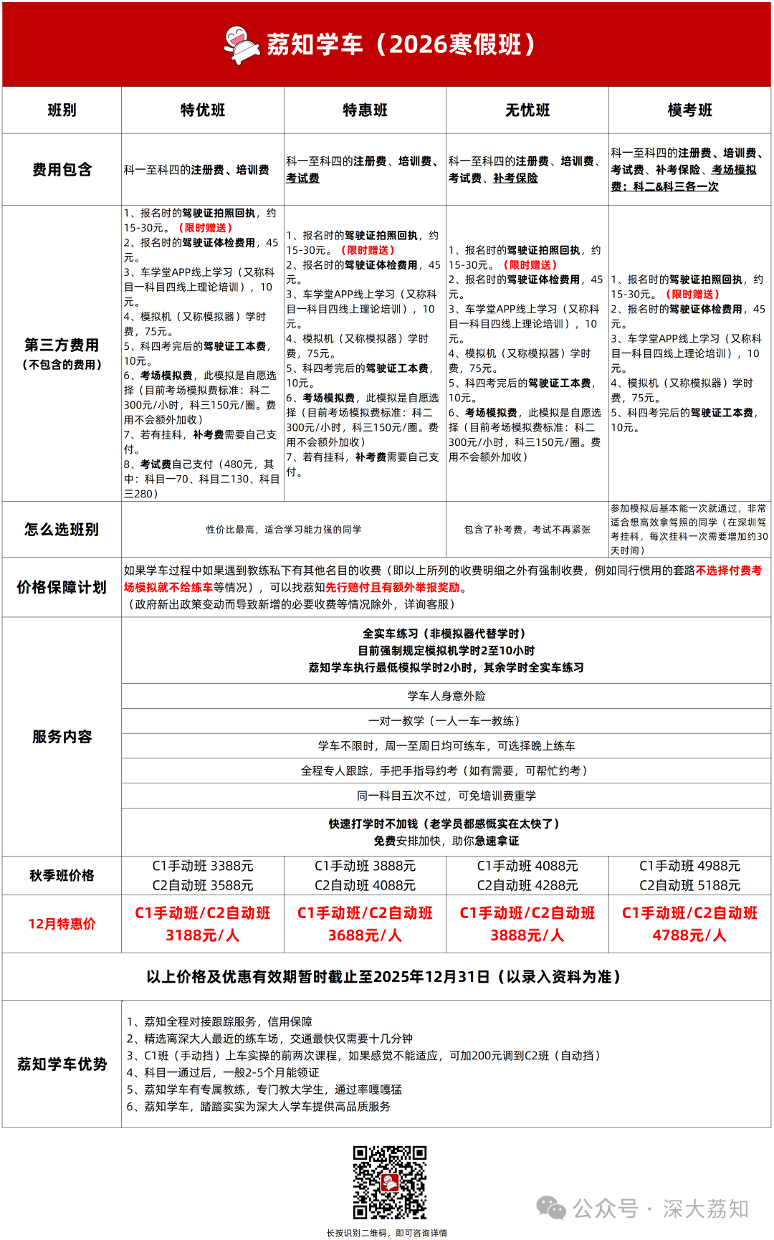
图片
👇更多细节，可以扫码查看👇

图片
---
最后提醒一下
本轮愿望墙为
圣诞节
专场
活动时间： 2025年12月23日至12月28日
抢先查看并收藏：12月24日（周三）17:00
愿望开抢： 12月25日（周四） 20:00
本轮愿望墙在 深圳淘课 上进行！
愿望被领取后
能收到 深圳淘课 的提醒噢
长按下图 识别二维码
即刻关注 深圳淘课（itaoke）

图片
在 深圳淘课 后台回复 许愿
即可参与 荔知愿望墙 活动
风险提醒：网络交友需谨慎，涉及到投资、理财以及转账等金钱业务，一定要提高警惕！荔知仅提供信息平台，请勿过快投入自己的感情， 防止感情被骗。如需协助请联系小玛荔whyszu。
日常咨询可以加小玛荔：whyszu
商家社团合作加荔知菌：dearszu

图片

